**Пищеварение**

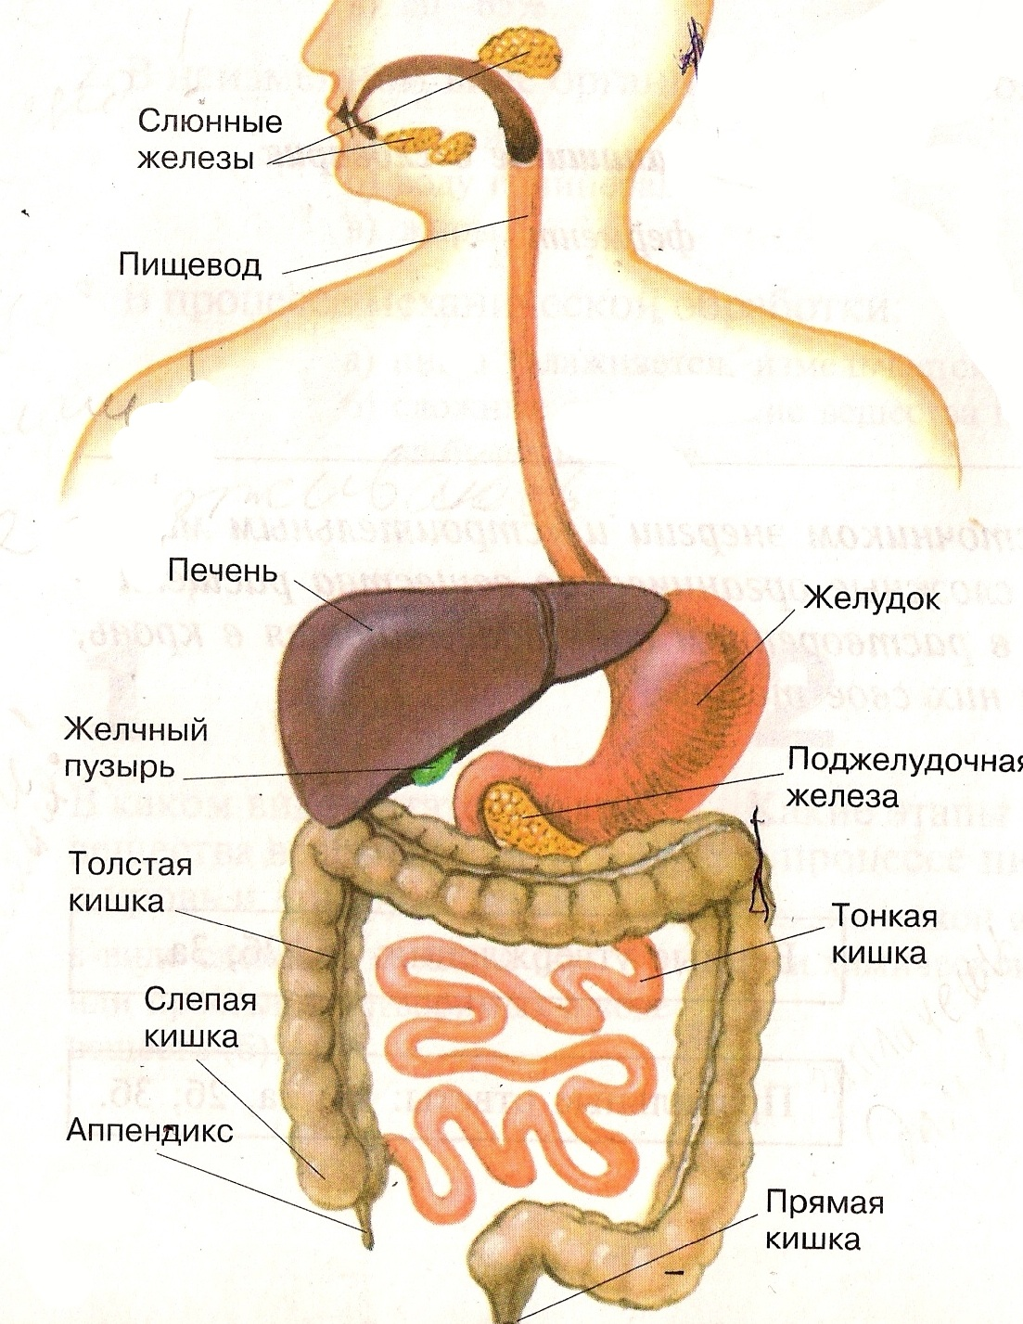

*Функции пищеварительной системы:* секреторная, всасывательная, моторная.

Пищеварительный тракт состоит из трех слоев: наружный соединительнотканный, средний- мышечный и внутренний- эпителиальный.

*Ротовая полость*: зубов 32 штуки: на каждой челюсти по 4 резца, 2 клыка и 4 малых и 6 больших коренных зуба. Зубы сидят в ячейках- альвеолах. Каждый зуб состоит из корня, шейки и коронки- выступающей над десной частью. Снаружи зуб покрыт эмалью, под ней костное вещество- дентин, а внутри пульпа- полость заполненная зубной мякотью из кровеносных сосудов и пульпы. Кончик языка воспринимает сладкое, корень- горькое, боковая часть- кислое и соленое.

В ротовую полость открываются протоки трех пар слюнных желез- околоушные, подчелюстные и подъязычные. Слюна- прозрачная жидкость, со слабощелочной реакцией. Состоит из 99% воды и 1 % солей и органических веществ: муцина- обеспечивает пищевому комку легкость проглатывания, лизоцим- обеспечивает бактерицидную функцию. Амилаза- фермент действующий на углеводы и разрушающий их до солодового сахара или мальтозы, которая под действием мальтазы превращается в глюкозу. Количество слюну- 1 литр в сутки, но это зависит от состава пищи.

*Глотка*- трубка длиной 13 см, проталкивающая пищу дальше.

*Пищевод*- трубка длиной 25 см, сокращение мышц, которой проталкивает пищу дальше.

*Желудок* . Объем 2-2,5 литра. Выделают верхнюю часть- дно, среднюю- тело и нижнюю- привратник. В стенке хорошо развиты мышцы. Внутренний слой- слизистый образует складки, которые увеличивают площадь поверхности желудка. В этих складках есть клетки вырабатывающие желудочный сок. Главные клетки- вырабатывают пищеварительные ферменты, обкладочные- вырабатывают соляную кислоты, добавочные- вырабатывают слизь (муцин).

Соляная кислота активирует ферменты и переводит их в активную фазу, слизь препятствует вредному воздействию кислоты на стенки желудка. Фермент пепсин разрушает белки до пептидов. Химозин (реннин) переводит растворимый белок молока в нерастворимый казеин (створоженное молоко). Липаза эмульгирует жиры молока и расщепляет их до глицерина и жирных кислот. В секреции желудочного сока выделяют две фазы: 1 фаза- выделяется запальный или аппетитный сок – на вид, запах пищи, разговоры о ней или раздражение рецепторов ротовой полости пищей. Вторая фаза- желудочная- пища попадает в желудок и стимулирует выработку сока клетками желудка. Гормон гастрин , вырабатываемый клетками желудка стимулирует секрецию желудочного сока. И регулирует перестальтику ( движение) желудка. Жирная пища тормозит сокоотделение и поэтому переваривается до 8-10 часов.

*Тонкий кишечник*: длина 5-7 метров. Выделяют отделы: двенадцатиперстная, тощая и подвздошная кишка. Начальный отдел - двенадцатиперстная кашка длиной 30 см, и в нее открываются протоки печени и поджелудочной железы. Слизистая оболочка тонкой кишки имеет ворсинки, поверхность которых представлена каемчатым эпителием. Эта каемка образована микроворсинками, что увеличивает площадь кишечника, а следовательно, площадь всасывания. В полости ворсинок есть лимфатический сосуд и кровеносный сосуд. Та как стенки ворсинки образованы в том числе гладкими мышцами- они могут сокращаться и продвигать питательные вещества по сосудам. В Слизистой оболочке кишечника есть клетки, вырабатывающие 2 литра кишечного сока- непрозрачной вязкой жидкости, в составе которой находятся около 20 различных ферментов.

*Печень*: самая крупная железа массой 2 кг. Вырабатывает желчь (1,5 литра в стуки)- круглосуточно, но желчь скапливается в желчном пузыре (объем 70 мл.), из которого выделяется в двенадцатиперстную кишку только во время приема пищи. Функция печени также и обеззараживание крови от токсических веществ и кровяное депо и хранение гликогена- животного крахмала.

Желчь- жидкость желтоватого цвета. Функции- перевод жиров в эмульгированное состояние., создание щелочной среды в двенадцатиперстном кишечнике. , усиление активности пищеварительных ферментов, активация процесса всасывания продуктов расщепления жира и витамина К , усиление перистальтики кишечника.

*Поджелудочная железа.* В ней выделяют головку, тело и хвост. Вдоль всей железы проходит проток, в который выделяются ферменты. Трипсин- разрушение белков до аминокислот. Поджелудочная липаза, действует на эмульгированные желчью жиры и переводит их до глицерина и жирных кислот. Поджелудочная амилаза.

В лимфатический сосуд ворсинки слизистой оболочки кишечника всасывается глицерин и жирные кислоты, все остальные вещества попадают в кровеносный капилляр.

**Толстый кишечник**: длина 2 метра. Состоит из: слепой кишки с аппендиксом, ободочной и прямой кишки.

Благодаря слизистой оболочке происходит интенсивное всасывание воды и минеральных солей. Микроорганизмы кишечника разрушают целлюлозную оболочку клеток , ядовитые вещества, образующиеся при гнилостном распаде белков всасываются через оболочку и поступают в кровь и далее в печень на обеззараживание ( барьерная функция печени), микроорганизмы кишечника синтезируют витамин К. Слизистая оболочка толстого кишечника не имеет ворсинок, но может образовывать полулунные складки.

**Обмен веществ**

Ассимиляция- синтез сложных веществ из простых. ,Диссимиляция – процесс разрушения сложных веществ.

**Белки** распадаются до аминокислот и поступают в кровь, далее клетки их разрушают до воды, углекислого газа, аммиака, мочевины, мочевой кислоты. Белки в организме про запас не откладываются.

**Углеводы**. Могут накапливаться в организме в виде гликогена. Распадаются на моносахара, которые клетки используют и разрушают их до воды и углекислого газа.

**Жиры**. Разрушаются до глицерина и жирных кислот, а далее до воды и углекислого газа.

**Витамины-** органические вещества различной химической природы. , служат исходным продуктом для синтеза ферментов организма.

Авитаминоз- отсутствие витамина.

Гиповитаминоз- низкое содержание витамина.

Гипервитаминоз- очень большое содержание витамина.